Forduljon az 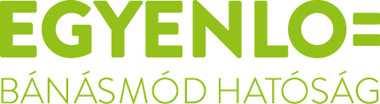
ügyfélszolgálatához, ha

neme,
faji hovatartozása,
bőrszíne,
nemzetisége,
nemzeti vagy etnikai
kisebbséghez való tartozása,
fogyatékossága,
életkora,
egészségi állapota,
vallási-
vagy világnézeti meggyőződése,
politikai vagy más véleménye,
anyanyelve,
családi állapota,
anyasága vagy apasága,
szexuális irányultsága,
nemi identitása,
vagyoni helyzete

vagy egyéb tulajdonsága miatt
hátrányos megkülönböztetés éri!
Az Egyenlő Bánásmód Hatóság feladata a hátrányos megkülönböztetéssel okozott jogsértések kivizsgálása és megszüntetése.
Keresse fel Dr. Fábián Alexandra
Zala megyei egyenlőbánásmód-referens ügyfélfogadását:
06 30/ 377-4272, drfabianalexandra@gmail.com

Zala Megyei Család, Esélyteremtési és Önkéntes Ház
(8900 Zalaegerszeg, Kossuth u. 47-51.) 2016.10.06. 9.00–13.00 óra között

Vakok és Gyengénlátók Zala Megyei Egyesülete
(8800 Nagykanizsa, Kinizsi Pál u. 2.) 2016.10.13. 11.00-15.00 óra között

Zala Megyei Kormányhivatal Igazságügyi Hivatala
(8900 Zalaegerszeg, Mártírok u. 42-44.) 2016.10.20. 9.00-13.00 óra között

Látásfogyatékosok Zalaegerszegi Kistérségi Egyesülete
(8900 Zalaegerszeg, Széchenyi tér 4-6.) 2016.10.27. 10.00-14.00 óra között

Egyenlő bánásmód– mindenkit megillet!

